# Розбърипи - Курс по практическо приложение на едноплаткови компютри

## Възрастова група и необходими умения:

Обучението е разработено за ученици от 7-ми клас или по-големи изучаващи информатика като част от учебната програма или допълнителна подготовка под формата на Свободно Избираема Подготовка (СИП) или Задължително Избираема Подготовка (ЗИП).

Обучението може да се провежда в групи до 12 ученика.

Във всеки обучителен курс ще участват по 2-ма обучаващи от Пейсейф.

## Цели на обучението:

* Надграждане на придобитите знания за програмиране с умения за практическо приложение при едноплаткови компютри.
* Развиване на знания и умения за работа с хардуерни елементи. Приемане на вход на хардуерен пин, обработка и подаване изход.
* Развиване на творческо мислене чрез обогатяване на вече подадена задача с нови възможности и приложения.

## Протичане на занятията:

Продължителност: 2 учебни часа

1-ви час

* Въведение и запознаване
* Предаване на материалите на учениците
* Обясняване на идеята
* Свързване на хардуера
  + Свързване на Монитор (трябва да е със HDMI интерфейс), мишка (трябва да е USB) и клавиатура (трябва да е USB)
  + Свързване на останалите елементи: Огъната жица, Пръстен, Начало и Край

2-ри час

* Имплементация на програмата
* Тестване
* Помощ на взеки от учениците да завърши заданието
* Подаване на допълнителни задачи на по-бързите: Анулиране на мисия, Резултати, Добавяне на звук (при монитор съчетан с тонколони).
* Снимки на най-добрия проект и неговите автори
* Пожелание събиране на Е-mail-и за по нататъшана връзка

## Обучаващи

|  |  |  |  |
| --- | --- | --- | --- |
|  | Илия Илиев  Старши Софтуерен Инженер |  | Траян Момков  Софтуерен Инженер |
|  |  |  |  |
|  | Ричард Ковачев  Софтуерен Инженер |  | Йордан Неделчев  Архитект Софтуерни Решения |
|  |  |  |  |
|  | Антон Фучеджиев  Софтуерен Инженер |  | Свилена  Коцева  Софтуерен Инженер |

## Необходими материали (за всеки ученик)

Предоставени от Пейсейф в полза на учениците:

* Стартов комплект Розбъри Пи **KIT-PI3-STARTER** включващ:
  + Хардуерна платка Raspberry Pi 3 Model B, 16 GB MicroSD
  + Зарядно устройство с преходник за контакти тип шоко
  + Кутия
  + Флаш памет тип Micro Secure Digital с предварително заредена инсталация за операционна система (NOOBS)

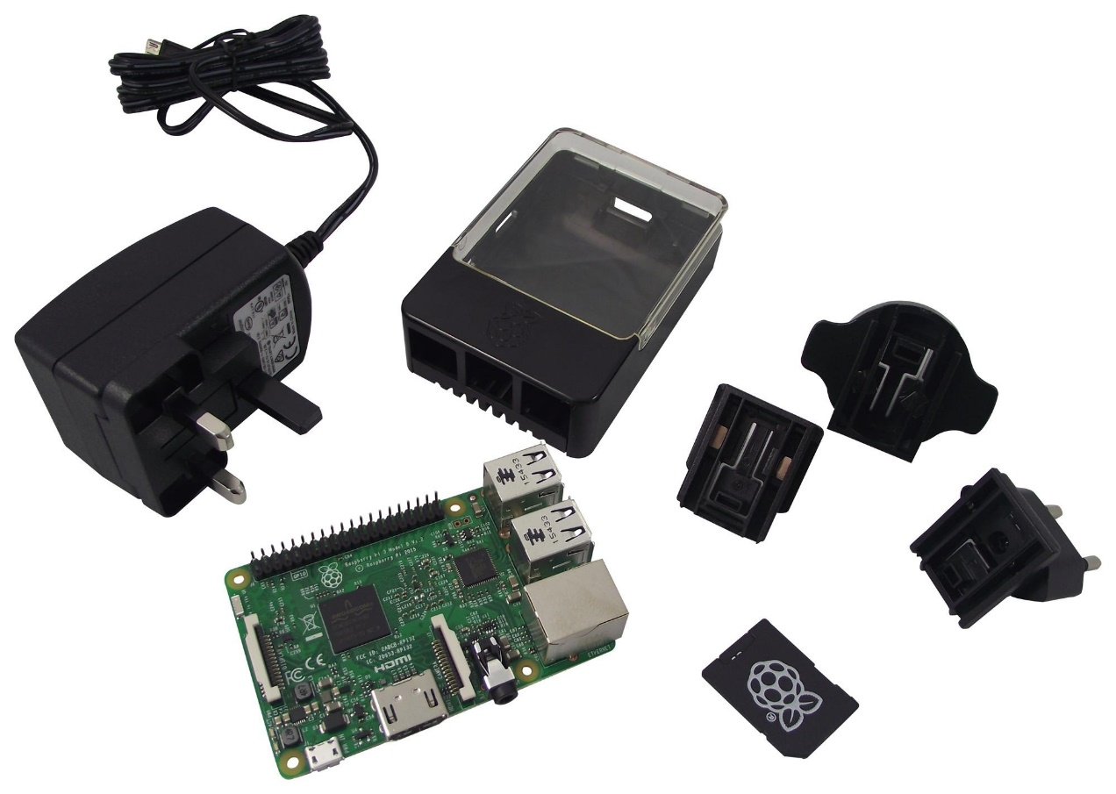

Уредени само за обучението от Пейсейф или Училището

* Монитор със вход HDMI – за предпочитане със вградени тонколони

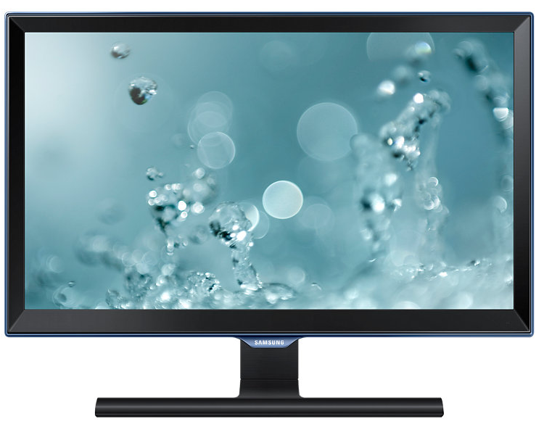

Предоставени от Пейсейф или уредени само за обучението от Пейсейф или Училището:

* Клавиатура с Вход/Изход USB

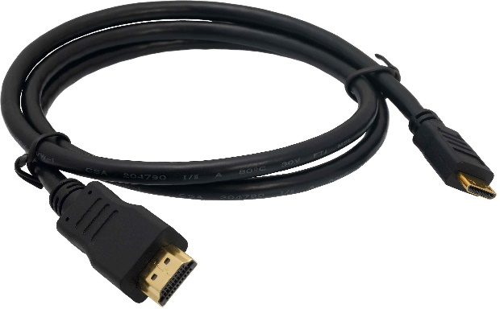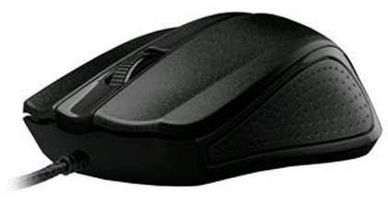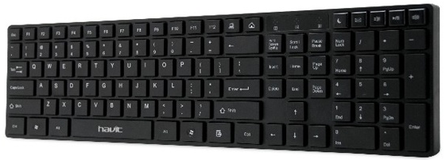

* Мишка с Вход/Изход USB
* Кабел HDMI

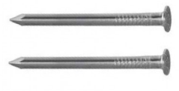Предоставени от Пейсейф в полза на учениците:

* Два пирона
* Парче изолирбанд
* Парче фибран с размери ≈ 40см х 10см

или дървено блокче с размери ≈ 40см х 5см х 5см

или стиропор с размери ≈ 40см х 5см х 5см

* Парче медна тел с дължина ≈ 1м
* Кабелни конектори тип джъмпер женско – женско
* 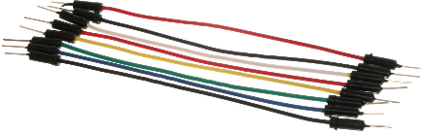Кабелни конектори тип дджъмпер мъжко - мъжко

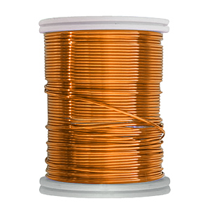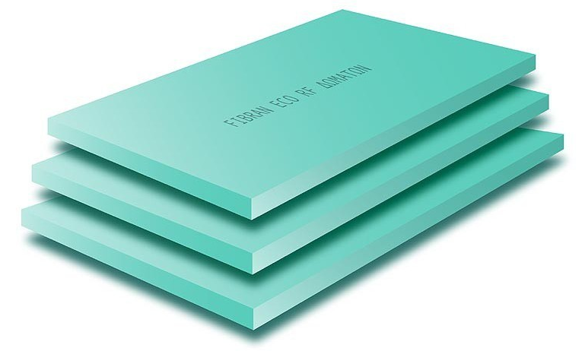

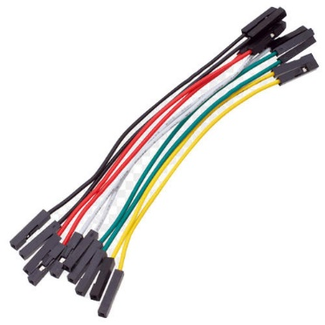

## Обучителна Програма

Ще разработим играта – «Стабилни ръце» публикувана в списание «МагПи» от 30-ти Август 2012г. [<https://issuu.com/themagpi/docs/issue_5_final>]

Играта «Стабилни ръце» е отдавна известна. Състои се в това да прекарате метален пръстен по продължението на огъната жица без да го докоснете до жицата. Можете да направите играте по-лесна или по-сложна като правите повече или по-малко сгъвки по жицата или като използвате по-голям или по-малък пръстен.

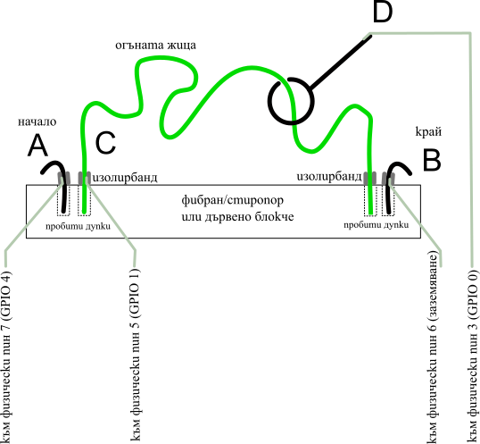**Конструкция**

**1.** Огънете парче от жицата във формата на пръстен (D) с дръжка и изолирайте с изолирбанд частта от дръжката която трябва да се хваща с ръка.

**2.** Вземете друпо парче от медната жица, което ще играе ролята на огъната жица и го промушете през пръстена.

**3.** Вмъкнте двата края на огънатта жица (C) в двата края на фибрана/стиропора или в дървеното 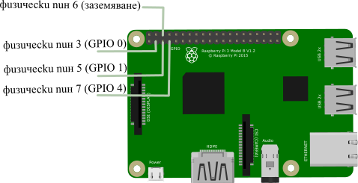блокче във предварително пробити дупки за целта. Двата края трябва да са достатъчно отдалечени.

**4.** Забучете две допълнителни парченца жица или пирони близо до двата края на огънатата жица, които да служат за маркери за начало и край (A и B)

**5.** Свържете към всеки от краищата на огънатата жица, маркера за начало, маркера за край и пръстенът, по една (изолирана) жичка (тип джъмпер) и ги прикрепете със изолирбанд

След това свържете другите краища на жичките към съответните пинове на розбърипи платката както е показано на фигурата.

**Как работи**

Общо взето имаме три сигнални жички и заземяване. Допълнителен резистор не се изисква, защото се използва вграденият в розбъри пи.

**Програма**

Програмата ще напишем сравнително лесно на езика Питон.

Първо трябва да инициализираме трите пина за входни данни.

В програмата ще използваме GPIO номерата на портовете, а не физическите портове.

Играта има три фази

1) Чакаме докато пръстенът (D) се докосне до началната точка А.

2) Чакаме докато пръстенът D бъде махнат от началната точка А.

3) Измерваме времето от момента от който пръстенът D не е вече в начална точка до момента в който се допре до крайната точка. Докато сме в тази фаза преброяваме, колко пъти пръстенът D се е докоснал до огънатата жица C.

След това повтаряме по горното за нова игра – и така до безкрай. За да спрете програмата натиснете Ctrl – C.

Това е базовата програма, която след това можем да надграждаме.

Възможно надграждане е добавянето на звук когато пръстенът се докосне до огънатата жица (необходим е HDMI монитор с вградени тонколонки) .

Мопжем също да запазим имена на играчи и постигнати резултати.

Можем да анулираме мисия, когато пръстенът D бъде обратно докоснат до началото A.

И така нататък.

**# python3**

**# Steady hands game**

**import RPi.GPIO as GPIO**

**import time**

**# use BCM GPIO numbering – use anything else and you are an idiot!**

**GPIO.setmode(GPIO.BCM)**

**# set up GPIO input pins**

**# (pull_up_down be PUD_OFF, PUD_UP or PUD_DOWN, default PUD_OFF)**

**GPIO.setup(4, GPIO.IN, pull_up_down=GPIO.PUD_UP)**

**# GPIO 0 & 1 have hardware pull ups fitted in the Pi so don’t enable them**

**GPIO.setup(0, GPIO.IN, pull_up_down=GPIO.PUD_OFF)**

**GPIO.setup(1, GPIO.IN, pull_up_down=GPIO.PUD_OFF)**

**print("Hi from Python :- Steady Hands game")**

**delay = range(0, 5000)**

**dum = 0**

**start_rest = 4**

**end_rest = 0**

**wire = 1**

**while True:**

**#wait until the wand is at the start**

**Print("Move the loop ot the start rest")**

**while GPIO.input(start_rest != 0:**

**time.sleep(0.8)**

**print("Your off")**

**# time the run to the other rest**

**penalty = 0**

**run_time = time.clock()**

**while GPIO.input(end_rest) != 0:**

**if GPIO.input(wire) == 0:**

**penalty = penalty + 1**

**print("Penalties total ", penalty, " points")**

**time.sleep(0.07)**

**score = time.clock() – run_time + (penalty*0.07)**

**print("The run time was ", score, " seconds with ", penalty, " penalty points")**

**#finished a run so start again**